**DECLARACIÓN DE CONFORMIDAD**

D. **Adrian Vazquez Lombardia**, con NIF **33555007P**, autónomo, domiciliado en **Ronda Mercedes n45 Bajo, 27002 Lugo**, y titular de la marca **EAF EcoAquaFarm**, bajo la cual se comercializa el producto objeto de esta declaración:

**EXPONE**

1. **Producto:** Grifo de pedal modelo **EAF-PED6004**.
2. **Fabricación y Comercialización:** Producto fabricado y comercializado bajo la marca **EAF**.
3. La presente declaración de conformidad se expide bajo la exclusiva responsabilidad del fabricante y comercializador, responsabilidad que asume íntegramente.
4. **Objeto de la declaración:** Grifo de pedal **EAF-PED6004**. La imagen y descripción del producto se incluyen en el Anexo I de esta declaración.
5. El producto objeto de la declaración es conforme a la legislación comunitaria, en concreto:
   * **Reglamento UE 2023/988** sobre seguridad general de los productos.
6. Se declara, bajo la exclusiva responsabilidad del firmante, la conformidad del producto **EAF-PED6004** conforme a la normativa comunitaria indicada.

**Datos del Fabricante/Comercializador:**

* **Nombre:** EcoAquaFarm
* **Responsable:** Adrian Vazquez Lombardia
* **Cargo y Función:** Autónomo – Fabricante y Comercializador

En **Lugo**, a 29 de Marzo de 2025.

Fdo.:

**Adrian Vazquez Lombardia**

**ANEXO I**

**Imagen a Color del Producto:**  
(Imagen a color del grifo de pedal EAF-PED6004)

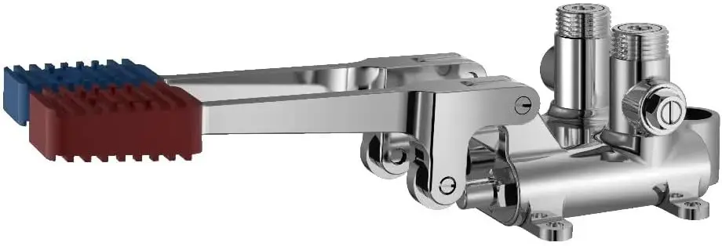

**Descripción del Producto:**  
El grifo de pedal **EAF-PED6004** está diseñado para ofrecer un control independiente de agua fría y caliente. Su cuerpo principal está fabricado en latón de alta calidad y cuenta con un poste de acero inoxidable 304, garantizando resistencia a la corrosión y durabilidad en entornos exigentes. El producto incorpora dos pedales diferenciados por color (azul para agua fría y rojo para agua caliente), lo que facilita la identificación y regulación precisa de la temperatura del agua. Se presenta en un empaque de caja blanca, ideal para instalaciones tanto domésticas como comerciales.

**Características Principales:**

* **Doble Funcionalidad:** Permite el control individual de agua fría y caliente mediante pedales.
* **Materiales de Alta Calidad:** Cuerpo en latón y poste en acero inoxidable 304, que aseguran durabilidad y resistencia a la corrosión.
* **Operación Higiénica:** Su funcionamiento manos libres minimiza el contacto directo, favoreciendo la higiene y reduciendo el desperdicio de agua.
* **Instalación Sencilla:** El producto se entrega listo para montar, en un empaque protector que facilita su transporte e instalación.